Patrocini e Compartecipazioni
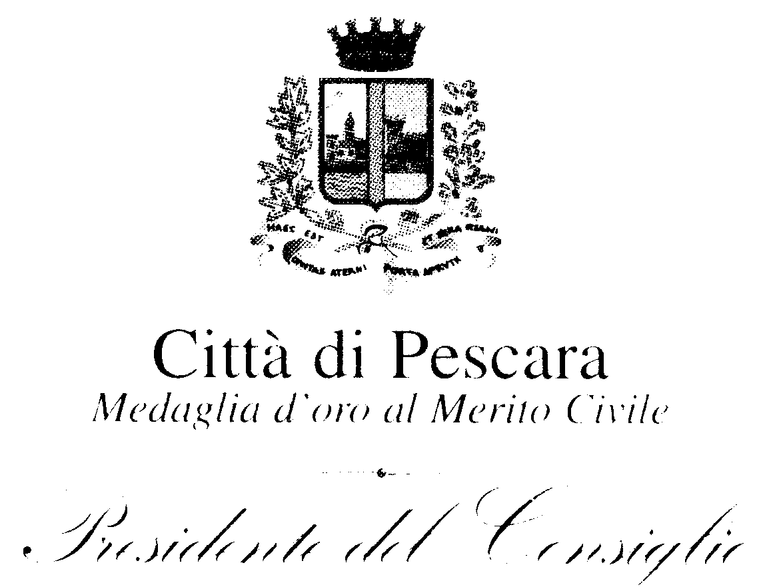

Presidenza del Consiglio del Comune di Pescara
Provincia di Pescara

Si ringrazia
- Angela,Barbara,Fabio della Gioielleria Cazzaniga
- Luigi D’Amico Parrozzo SAS
- Bona e Ines Fiesoletti
- Cristian Iacobucci
- Dario Flamminio
- Merck Sharp
- La Saquella
- Sogeda

per l’aiuto di segreteria
- S.ra Marisa Sprecacenere, URP Ospedale Pe
- Dssa Cristina Zappacosta, psicologa

Sezioni
I Trauma visto dai soccorritori e nei soccorritori
II Il trauma: shock, PTSD
III Il PTSD nella comorbidità
IV Prevenzione, cura e aspetti medico legali
V Relazioni libere
VI Tavola Rotonda:
dei relatori e delle autorità sullo Stato dell’Arte dell’assistenza nell’emergenza e nuove proposte

Per Contributi all’AIPPIonlus
Carichieti intestato AIPPIonlus, cc 81912
abi 06050, cab 15403, cin I
causale: contributo liberale

Relatori

Prof Albani Alberto, Dir. Pronto Soccorso, Pe
Avv Capasso Luca, Libero professionista, Pe
Dr Caputo Marcello, Dir. Cardiologia Osped, Chieti
Dott Caputo Romeo, Ispettore Capo, Sq. Volanti, Pe
Prof Celli Daniel, Specialista in ortodonzia, Pe
Prof Ciampa F P, Dr. ortopedia, ospedale Pe
Dr Coppola J P, Medico ch., spec. in psicoterapia, Pe
Dr di Nisio Quirino, Dir. Ostetricia, Ginecologia, Penne
Dott Di Renzo Rivera, Infermiere plurispecial., Chieti
Dr Falvo Salvatore, Maggiore Medico Arma, Chieti
Dr Feriozzi Flavio, Dir. psichiatria Ospedale di Atri
Prof Filippini Roberto, Neurochirurgo, psicoterap, Pe
Dott Gattaceca E, Farmacista. Resp. uff. farmaci territ
Dr Ginefra Vincenzo, Specialista in odontoiatria, Chieti
Avv Grippo Ernesto, Com. della Polizia Municipale, Pe
Dr Lalli Claudio, Responsabile C.O.118, Pescara
T.V. Mazzarino Valerio, Guardia Costiera, Pescara
Dr Mincarini Alberto, Spec. medicina dello sport, Pe
Prof Misticoni Giorgio, Resp. psicologia clin. DSM Pe
Dssa Naddei Annamaria, Fisioterapista, Pe
Prof Napolitano Giorgio, Docente endocrinologia, Ch
Dr Ottaviano Lucia, Sp.nda in medicina legale, Chieti
Dr Palmieri Domenico, Sp.ndo in ortopedia , Chieti
Dssa Paone Manuela, C Forensics Psychology, Ch
Dr Parisi Gaetana, Resp. Endocrinologia UO Pe
Prof Parruti Giustino, Direttore Malattie infettive, Pe
Dr Petruccioli Lionello, Presid. SIPsic Cl Medica, Rm
Dssa Silvidii Bruna,Dir. Serv.di psicologia clin CSM,Pe
Dott Spinello Andrea, I° Dirigente Polstrada, Basilicata
Dr Spinosi Americo, Dir. anestesia e rianimaz., Penne
Dott Susi Enrico, Vicedirettore Regionale INAIL, Aq.

Convegno

L’approccio multidisciplinare
al traumatizzato:

vittima, testimone, soccorritore

Pescara
Sabato 30 giugno 2007

Ore 8.30 - 18

Palazzo della Provincia
Sala dei Marmi

AIPPIonlus
(As. .it. di Psicotraumatologia e Psicoterapia integrata)

Presidente
Dr Juanita Pilar Coppola
Medico chirurgo
Specialista in Psicoterapia Ipnotica

085 2058104 338 7007662
juanita.pilar@tiscali.it

8.30 Iscrizione

9.00 Saluto delle Autorità
Cittadina, Religiosa, Militare, Sanitaria

I 10.00 Dssa Silvidii Bruna:
I vissuti emozionali dello psicoterapeuta
nell’accoglienza del paziente traumatizzato
Prof Filippini Roberto:
Burn out e difese narcisistiche dell’operatore
sanitario in traumatologia
Avv Grippo Ernesto:
Polizia Municipale nei traumi quotidiani
T.V. Mazzarino Valerio
Soccorso negli eventi critici in mare
Dr Falvo Salvatore
L’Arma nel primo intervento di evento critico
Dott Spinello Andrea
Il soccorritore della Polstrada
Dott Caputo Romeo
La Volante in servizio
Dr Lalli Claudio
La psicotraumatologia dal punto di vista
sanitario
Prof Albani Alberto
Il traumatizzato nel Pronto Soccorso

11.45 ----------------------–--- 12.15

II 12.15 Dr Feriozzi Flavio
Dallo shock al PTSD
Dr Petruccioli Lionello
Bisogni del paziente e risposte emotive
del soccorritore
Dssa Paone Manuela
La Psicotraumatologia nelle emergenze:
esperienze cliniche a confronto
Dr Parisi Gaetana
Ipopituitarismo post trauma cranico
Prof Mistioni Giorgio
Relazione libera

13.00 –--------------------------- 14.30

III 14.30 Dr Ginefra Vincenzo
Il paziente odontoiatrico e il PTSD
Dr Caputo Marcello
Il paziente cardiopatico e il PTSD
Prof Celli Daniel
PTSD e apparato stomatognatico:
quale relazione?
Prof Napolitano Giorgio
Endocrinologia e Stress Post Traumatico
Dr Mincarini Alberto
PTSD nello Sportivo
Dr di Nisio Quirino
Aspetti in ginecologia del PTSD
Dr Spinosi Americo
Anestesia e Rianimazione nel paziente
sotto shock
Dr Parruti Giustino
Stress nel personale infiermeristico
Ricerca HIV e PTSD

15.45 ------------------------------– 16.00

IV 16.00 Dott Gattaceca Giorgio
I farmaci nell’emergenza:
caratteristiche,modalità d’uso,controindicazioni
Prof Albani Alberto
Urgenza operativa:
dalla diagnosi alla stabilizzazione
Prof Ciampa Francesco Paolo
Dr Palmieri Domenico
Le problematiche dell’apparato
muscolo scheletrico
Dssa Naddei Annamaria
Riabilitazione e PTSD
Dr Coppola Juanita Pilar
Psicotraumatologia: EMDR. Ipnosi
Dott Di Renzo Rivera
Dalla “cura” al “prendersi cura”
Dr Ottaviano Lucia
Danno Psichico: criteriologia
di valutazione medico legale
Avv Capasso Luca
Aspetti legali del Sinistro
Dott Susi Enrico
Aspetti economici dell’infortunio
sul lavoro in Regione Abruzzo

Modulo di iscrizione gratuita

email juanita.pilar@tiscali.it
Via Parini 14 – 65122 Pescara
085 2058104 – 338 7007662

Nome……………………………….…….

Tel ……………………………………….

Email ( stampatello )………………………

Indirizzo

Titolo………………………………………

Professione………………………………..

Riguardo alla attuale legge sulla privacy, acconsento
al trattamento dei miei dati personali, per i Convegni

……………………………………………
data firma

Si rilascia attestato di partecipazione

- Richiesta via email per agevolazione albergo

